 C:\Users\Мама\AppData\Local\Microsoft\Windows\Temporary Internet Files\Content.IE5\4CDRSY7N\MC900104464[1].wmfC:\Users\Мама\AppData\Local\Microsoft\Windows\Temporary Internet Files\Content.IE5\4CDRSY7N\MC900104464[1].wmf**Права ребёнка**

**ПРАВА РЕБЕНКА - свод прав детей, зафиксированных в**

**международных документах по правам ребёнка. Согласно Конвенции о правах ребёнка, ребёнок — это лицо, не достигшее восемнадцати лет.**

**Для гармоничного развития личности ребенок должен расти в**

**атмосфере любви и добра, в семье, среди близких и любящих людей.**

**Задача взрослых – помочь ребенку подготовиться к самостоятельной жизни, стать полноправным членом общества, создать ребенку условия для нормального физического и интеллектуального развития.**

C:\Users\Мама\AppData\Local\Microsoft\Windows\Temporary Internet Files\Content.IE5\4CDRSY7N\MC900104464[1].wmf

**Основные положения Конвенции:**

**1. Ребенок имеет право на жизнь и здоровое развитие.**

**2. Ребенок имеет право на сохранение своей индивидуаль-ности, включая гражданство, имя и семейные связи.**

**3. Ребенок имеет право на свободу личности, свободу мысли, совести и религии. Это право включает в себя свободу выражать свое мнение в устной, письменной или печатной форме, в форме произведений искусства или с помощью других средств по выбору ребенка.**

**4. Ребенок имеет право на защиту от всех форм физического или психологического насилия, эксплуатации, оскорбления, небрежного или грубого обращения как со стороны родителей, так и законных опекунов или любого другого лица, заботящегося о ребенке.**



**5. Ребенок, лишенный своего семейного окружения, имеет право на особую защиту и помощь, предоставляемые государством.**

**6. Ребенок имеет право на уровень жизни, необходимый для его физического, умственного, духовного, нравственного и социального развития. Неполноценный в умственном или физическом отношении ребенок должен вести полноценную и достойную жизнь в условиях, которые обеспечивают его достоинство, способствуют его уверенности в себе и облегчают его активное участие в жизни общества.**

**7. Ребенок имеет** C:\Users\Мама\AppData\Local\Microsoft\Windows\Temporary Internet Files\Content.IE5\4CDRSY7N\MC900104464[1].wmf**право на здравоохранение и социальное обеспечение, включая социальное страхование.**

**8. Ребенок имеет право на образование, которое должно быть направлено на развитие личности, талантов и умственных и физических способностей ребенка в их самом полном объеме.**

**9. Ребенок имеет право пользоваться родным языком, исповедовать религию своих родителей, даже если он принадлежит к этнической, религиозной или языковой группе, которая в данном государстве составляет меньшинство.**

**10. Ребенок имеет право на отдых и досуг, право участвовать в играх и развлекательных мероприятиях, соответствующих его возрасту, свободно участвовать в культурной жизни и заниматься искусством.**

**11. Ребенок имеет право на защиту от экономической эксплуатации и от выполнения любой работы, которая может**



**представлять опасность для его здоровья, либо наносить ущерб физическому, умственному, духовному, моральному и социальному развитию.**

**12. Ребенок имеет право на защиту от всех форм сексуальной**

**эксплуатации и сексуального совращения.**

**13. Государства-участники обеспечивают, чтобы ни один ребенок не был подвергнут пыткам или другим жестоким, бесчеловечным или унижающим достоинство видам обращения или наказания; ни один ребенок не был лишен свободы незаконным или произвольным образом; каждый лишенный свободы ребенок имел право на незамедлительный доступ к правовой и другой соответствующей помощи.**

**14. Государства обязуются принимать меры для борьбы с незаконным перемещением и невозвращением детей из-за границы.**

**15. Государства обязуются уважать и соблюдать нормы международного гуманитарного права в отношении детей, попавших в зону вооруженного конфликта. Государства принимают все возможные меры для того, чтобы лица младше 15 лет не принимали прямого участия в военных 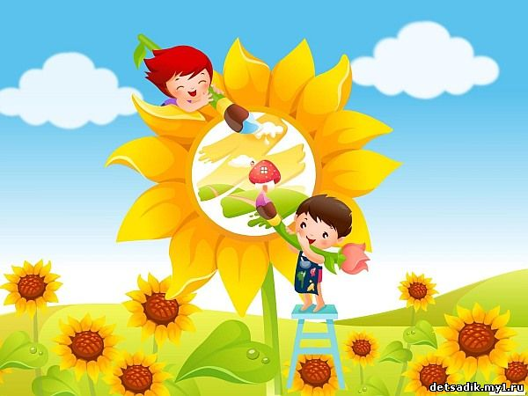действиях.**